Заявка на участь в
конференції

«Метрологічні аспекти прийняття рішень в умовах роботи на
техногенно небезпечних об’єктах»

Прізвище, ім’я та по батькові (повністю)

______________________________________

Організація (повна назва та адреса)

_________________________________________

Посада

___________________________________

Науковий ступінь, вчене звання

_________________________________________

Адреса електронної пошти
_________________________________________

Контактний телефон

_________________________________________

МІНІСТЕРСТВО ОСВІТИ І НАУКИ
УКРАЇНИ

Харківський національний автомобільно-дорожній університет

Національний науковий центр «Інститут
метрології»
м. Харків

Національний технічний університет «Харківський політехнічний інститут»

З А П Р О Ш Е Н Н Я

на Всеукраїнську науково-практичну
Інтернет-конференцію здобувачів вищої освіти і молодих учених

«Метрологічні аспекти
прийняття рішень в умовах
роботи на техногенно
небезпечних об’єктах »

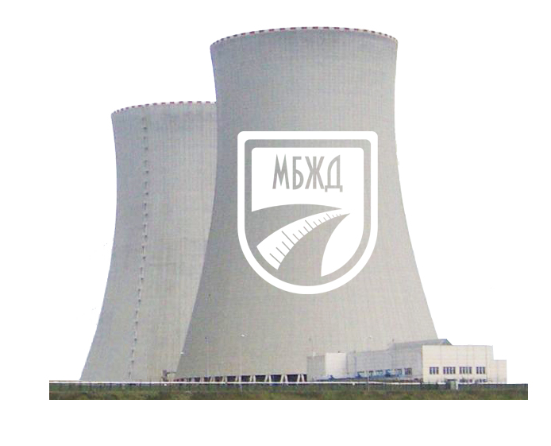

Харків 2020 р.
ЗАПРОШЕННЯ

5-6 листопада 2020 року Харківський національний автомобільно-дорожній університет проводить Всеукраїнську науково-практичну Інтернет-конференцію здобувачів вищої освіти і молодих учених «Метрологічні аспекти прийняття рішень в умовах роботи на техногенно небезпечних об’єктах» До участі в конференції запрошуються молоді вчені, аспіранти, студенти.
Детальну інформацію можна отримати у відповідальних за конференцію.

ПРОБЛЕМАТИКА КОНФЕРЕНЦІЇ

1. Вимірювальні інформаційні технології на техногенно небезпечних об’єктах, керівник д.т.н., проф. Полярус О. В.
2. Пристрої і методи вимірювання та контролю параметрів потенціальнo небезпечних процесів. Метрологічне забезпечення безпеки життєдіяльності, керівник к.т.н., доц. Поляков Є. О.
3. Проблемні питання прийняття рішень, керівник к.т.н., доц. Коваль О. А.
4. Ліквідація наслідків аварій на техногенно небезпечних об’єктах, керівник к.т.н., проф. Богатов О. І.

ВИМОГИ ДО ОФОРМЛЕННЯ ТЕЗ ДОПОВІДЕЙ

- Обсяг – 1-4 сторінки при форматі сторінки А4 (297×210 мм);
- Поля: верх, низ та праве – 15 мм, ліве – 20 мм;
- Шрифт – Times New Roman, кегель – 14, міжрядковий інтервал – 1,5, стиль – Normal;
- Нумерація зносок – звичайна, автоматична, посторінкова;
- Перший рядок – (шрифт напівжирний курсив, вирівняний по правій стороні) прізвище та ініціали автора;
- Другий рядок – (шрифт курсив, вирівняний по правій стороні) посада, науковий ступінь, вчене звання, місце роботи (подвійний абзац);
- Наступний абзац – (шрифт напівжирний, всі прописні, вирівняний по центру) назва доповіді;
- Далі йде текст доповіді, що вирівняний по ширині з відступом зліва 10 мм;
- В кінці тексту доповіді список використаної літератури.
Редакційна колегія залишає за собою право чистового редагування або відхилення матеріалу, який виконаний та оформлений з порушенням зазначених вище вимог!

МАТЕРІАЛИ КОНФЕРЕНЦІЇ

Тези доповідей будуть надані у електронному збірнику праць конференції. Робоча мова конференції: українська, англійська, російська.
Електронний збірник буде розісланий учасникам на електронні адреси та його можна буде завантажити на сайті конференції.

Для включення в програму конференції просимо надіслати заявки на участь та матеріали тез доповіді в Оргкомітет до 30.10.20 в електронному вигляді за адресою

mbgd@ukr.net

з приміткою: Всеукраїнська науково-практична інтернет-конференція молодих учених «Метрологічні аспекти прийняття рішень в умовах роботи на техногенно небезпечних об’єктах».
По закінченню зазначеного терміну доповіді не приймаються.

За довідками звертатися до відповідальних за телефонами:

кафедра метрології та безпеки життєдіяльності 057-738-77-88;

професор Полярус Олександр Васильович
тел. моб. 096 - 213 - 08 - 89;
E-mail: poliarus.kharkov@ukr.net

доцент Грайворонська Інна Валеріївна
тел. моб. 067 - 795 - 34 - 64;
E-mail: inna_gra@ukr.net

доцент Поляков Євген Олександрович
тел. моб. 097 - 712 - 90 - 03;
E-mail: eug_p@ukr.net

